PLAN Internacional
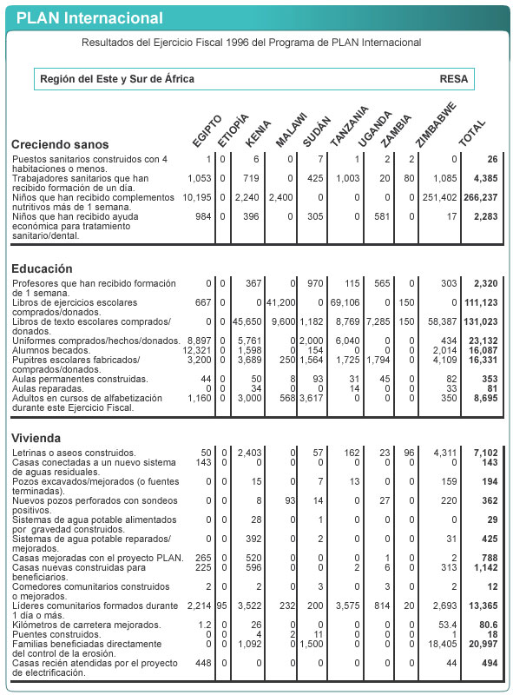

La tabla de la página anterior es parte de un informe publicado por PLAN Internacional, una organización internacional de ayuda. Proporciona cierta información sobre el trabajo de PLAN en una de las regiones en las que actúa (Este y Sur de África). Consulta la tabla para contestar a las preguntas siguientes.
Pregunta 20:
¿Qué indica la tabla sobre el nivel de actividad de PLAN Internacional en Etiopía durante 1996, comparado con otros países de la región?
A. El nivel de actividad era comparativamente alto en Etiopía.
B. El nivel de actividad era comparativamente bajo en Etiopía.
C. Era aproximadamente el mismo que el de otros países de la región.
D. Era comparativamente alto en la categoría de Vivienda, y bajo en otras categorías.
Pregunta 21:
En 1996, Etiopía era uno de los países más pobres del mundo. Teniendo en cuenta este hecho y la información de la tabla, ¿qué crees que podría explicar el nivel de actividades en Etiopía del PLAN Internacional comparado con sus actividades en otros países?

